程控智能篇（4）：装配单片机字符显示模块

【涉及知识】单片机的内部结构、学习单片机的基本指令、寄存器编程中的应用，练习单片机的程序编辑。
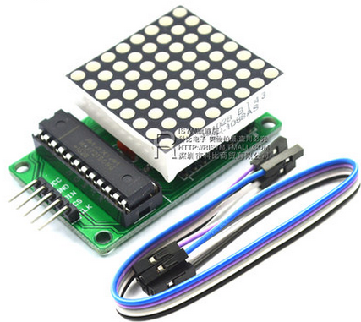
【能力目标】
- 进一步掌握单片机的内部结构和工作原理；
- 初步接触并学习单片机的MOV、LJMP指令和各类寄存器；
- 重点学习keil编程软件的安装和编辑应用；
- 学习8X8LED点阵屏的结构、安装和工作原理。
【项目说明】
本项目是通过用软件控制单片机相应端口项目，来进一步掌握单片机的内部结构和工作原理，同时学习单片机的MOV、LJMP指令和各类寄存器，特别是培养软件的编程意识和理念，从而逐步学习单片机的指令，通过认识8X8LED点阵屏的结构和工作原理进一步熟悉单片机软硬件相结合的控制原理。
MAIN： MOV P1，#0FFH
LCALL DELAY
MOV P1，#00H
LCALL DELAY
LJMP MAIN
DELAY：MOV R7，#250
D1： MOV R6，#250
D2： DJNZ R6，D2
DJNZ R7，D1
RET
END

【项目实施】
- 单片机的内外部结构基础知识了解
1.数据传送指令MOV的体验：前面我们做过的实验，都是让P1.0这个引脚使灯亮，我们可以设想：既然P1.0可以让灯亮，那么其它的引脚可不可以呢？在P1.0旁边有P1.1，P1.2….P1.7，它们是否都可以让灯亮呢？除了以P1开头的外，还有以P0，P2，P3开头的，一共是32个引脚，前面我们已学过7个引脚，加上这32个这39个了。它们都以P字开头，只是后面的数字不一样，它们是否有什么联系呢？在我们的实验板上，除了P1.0之外，还有P1.1&#0;&#0;P1.7都与LED相连，下面让我们来做一个实验，程序如图：将这段程序编辑并写入芯片中，结果如何？通电以后我们可以看到8只LED全部在闪动。因此，P1.0&#0;&#0;P1.7是全部可以点亮灯的。事实上，凡以P开头的这32个引脚都是可以点亮灯的，也就是说：这32个引脚都可以作为输出使用，如果不用来点亮LED，可以用来控制继电器，以及其它的执行机构，比如控制电机驱动模块等。
程序分析：这段程序和前面做过的程序比较，只有两处不一样：第一句：原来是SETB P1.0，现在改为MOV P1，#0FFH，第三句：原来是CLR P1.0，现在改为MOV P1.0，#00H。从中可以看出，P1是P1.0&#0;&#0;P1.7的全体的代表，一个P1就表示了所有的这八个管脚了。当然用的指令也不一样了，是用MOV指令。为什么用这条指令？所以我们把P1作为一个整体，就把它当作是一个存储器的单元，对一个单元送进一个数可以用MOV指令。
MAIN： MOV P3，#0FFH
LOOP： MOV A，P3
MOV P1，A
LJMP LOOP
2．小实验：除了可以作为输出外，这32个引脚还可以做什么呢？下面再来做一个实验，程序如图：
先看一下实验的结果：所有灯全部不亮，然后我按下一个按钮，第（）个灯亮了，再按下另一个按钮，第（）个灯亮了，松开按钮灯就灭了。从这个实验现象结合硬件电路的连线可以看出，有四个按钮被接入到P3口的P3.2，P3.3，P3.4，P3.5。第一条指令的用途我们可以猜到：使P3口全部为高电平。第二条指令是MOV A，P3，其中 MOV已经见，是送数的意思，这条指令的意思就是将P3口的数送到A中去，我们可以把A当成是一个中间单元，第三句话是将A中的数又送到P1口去，第四句话是循环，就是不断地重复这个过程，这我们已见过。当我们按下第一个按钮时，第（3）只灯亮了，所以P1.2口应当输出是低电平，为什么P1.2口会输出低电平呢？我们看一下有什么被送到了P1口，只有从P3口进来的数送到A，又被送到了P1口，所以，肯定是P3口进来的数使得P1.2位输出电平的。P3口的P3.2位的按钮被按下，使得P3.2位的电平为低，通过程序，又使P1.2口输出低电平，所以P3口起了一个输入的作用。这样，我们可以看到，以P字开头的管脚，不仅可以用作输出，还可以用作输入，其它的管脚是否可以呢？是的，都可以。这32个引脚就称之为并行口，下面我们就对并行口的结构作一个分析，看一下它是怎样实现输入和输出的。
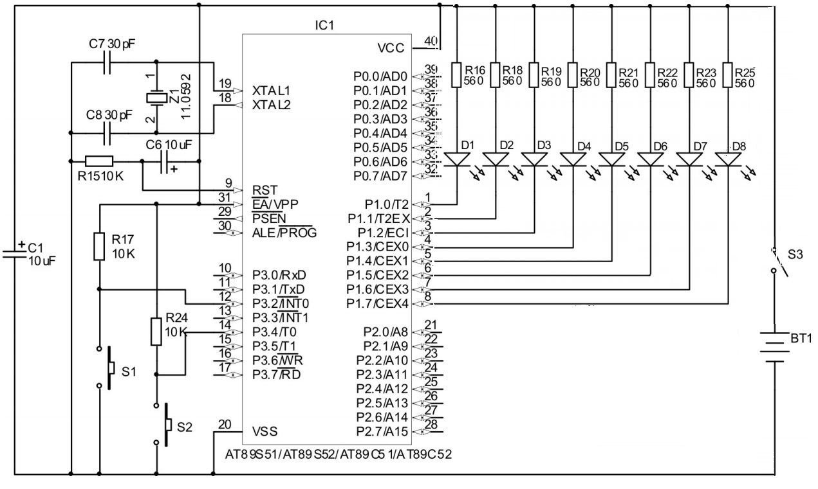
3．并行口结构分析：
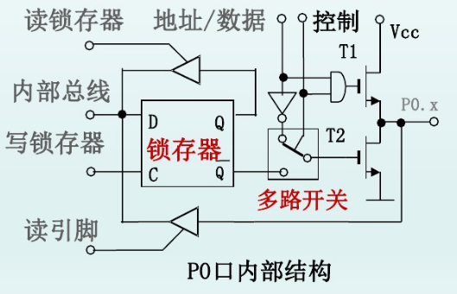
（1）输出结构：先看P0口的一位的结构示意图（只画出了输出部份）：从图中可以看出，开关的打开和合上代表了引脚输入的高和低，如果开关合上了，则引脚输出就是低，如果开关T2打开了，则输出高电平，这个开关是由一根线来控制的，这根数据总线是出自于CPU，让我们回想一下，数据总线是一根大家公用的线，很多的器件和它连在一起，在不同的时候，不同的器件当然需要不同的信号，如某一时刻我们让这个引脚输出高电平，并要求保持若干时间，在这段时间里，计算机当然在忙个不停，在与其它器件进行联络，这根控制线上的电平未必能保持原来的值不变，输出就会发生变化了。怎么解决这个问题呢？我们在存储器一节中学过，存储器中是可以存放电荷的，我们不妨也加一个小的存储器的单元，并在它的前面加一个开关，要让这一位输出时，就把开关打开，信号就进入存储器的单元，然后马上关闭开关，这样这一位的状态就被保存下来，直到下一次命令让它把开关再打开为止。这样就能使这一位的状态与别的器件无关了，这么一个小单元，我们给它一个很形象的名字，称之为“锁存器”。
（2）输入结构：除了输出之外，还有两根线，一根从外部引脚接入，另一根从锁存器的输出接出，分别标明读引脚和读锁存器。这两根线是用于从外部接收信号的，为什么要两根呢？原来，在51单片机中输入有两种方式，分别称为‘读引脚’和‘读锁存器’，第一种方式是将引脚作为输入，那是真正地从外部引脚读进输入的值，第二种方式是该引脚处于输出状态时，有时需要改变这一位的状态，则并不需要真正地读引脚状态，而只是读入锁存器的状态，然后作某种变换后再输出。所以，要让这一端口作为输入使用，要先做一个‘准备工作’，就是先让内部的开关断开，也就是让端口输出‘1’才行。正因为要先做这么一个准备工作，所以我们称之为“准双向I/O口”。通过前面的学习，我们已知单片机的内部有ROM、有RAM、有并行I/O口，那么，除了这些东西之外，单片机内部究竟还有些什么，这些个零碎的东西怎么连在一起的，让我们来对单片机内部作一个完整的分析吧！在51单片机内部有一个CPU用来运算、控制，有四个并行I/O口，分别是P0、P1、P2、P3，有ROM，用来存放程序，有RAM，用来存放中间结果，此外还有定时/计数器，串行I/O口，中断系统，以及一个内部的时钟电路。在一个51单片机的内部包含了这么多的东西。通过进一步的分析，我们已知，对并行I/O口的读写只要将数据送入到相应I/O口的锁存器就可以了，那么对于定时/计数器，串行I/O口等怎么用呢？在单片机中有一些独立的存储单元是用来控制这些器件的，被称之为特殊功能寄存器（SFR）。事实上，我们已接触过P1这个特殊功能寄存器了，还有哪些呢？
符号 | 地址 | 功能介绍 | 符号 | 地址 | 功能介绍
B | F0H | B寄存器 | TH0 | 8CH | 定时器/计数器1（低8位）
ACC | E0H | 累加器 | TL1 | 8BH | 定时器/计数器0（高8位）
PSW | D0H | 程序状态字 | TL0 | 8AH | 定时器/计数器0（低8位）
IP | B8H | 中断优先级控制寄存器 | TMOD | 89A | 定时器/计数器方式控制寄存器
P3 | B0H | P3口锁存器 | TCON | 88H | 定时器/计数器控制寄存器
IE | A8H | 中断允许控制寄存器 | DPH | 83H | 数据地址指针（高8位）
P2 | A0H | P2口锁存器 | DPL | 82H | 数据地址指针（低8位）
SBUF | 99H | 串行口锁存器 | SP | 81H | 堆栈指针
SCON | 98H | 串行口控制寄存器 | P0 | 80H | P0口锁存器
P1 | 90H | P1口锁存器 | PCON | 87H | 电源控制寄存器
TH1 | 8DH | 定时器/计数器1（高8位）
（3）特殊功能寄存器（SFR）介绍，
ACC：累加器，通常用A表示。这是个什么东西，可不能从名字上理解，它是一个寄存器，而不是一个做加法的东西，为什么给它这么一个名字呢？或许是因为在运算器做运算时其中一个数一定是在ACC中的缘故吧。它的名字特殊，身份也特殊，稍后我们将学到指令，可以发现，所有的运算类指令都离不开它。
B：一个寄存器。在做乘、除法时放乘数或除数，不做乘除法时，随你怎么用。
PSW：程序状态字。这是一个很重要的东西，里面放了CPU工作时的很多状态，借此，我们可以了解CPU的当前状态，并作出相应的处理。
下面我们逐一介绍PSW各位的用途
D7 | D6 | D5 | D4 | D3 | D2 | D1 | D0
CY | AC | F0 | RS1 | RS0 | OV |  | P
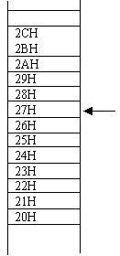
CY：进位标志。8051中的运算器是一种8位的运算器，我们知道，8位运算器只能表示到0-255，如果做加法的话，两数相加可能会超过255，这样最高位就会丢失，造成运算的错误，怎么办？最高位就进到这里来。这样就没事了。AC：半进位标志；F0：用户标志位，由我们（编程人员）决定什么时候用，什么时候不用；RS1、RS0：工作寄存器组选择位；0V：溢出标志位；P：奇偶校验位：它用来表示ALU运算结果中二进制数位“1”的个数的奇偶性，若为奇数，则P=1，否则为0；DPTR（DPH、DPL）：数据指针，可以用它来访问外部数据存储器中的任一单元，如果不用，也可以作为通用寄存器来用，由我们自已决定如何使用；P0、P1、P2、P3：这个我们已经知道，是四个并行输入/输出口的寄存器。它里面的内容对应着管脚的输出；SP：堆栈指针，日常生活中，我们都注意到过这样的现象，家里洗的碗，一只一只摞起来，最晚放上去的放在最上面，而最早放上去的则放在最下面，在取的时候正好相反，先从最上面取，这种现象我们用一句话来概括：“先进后出，后进先出”。请大家想想，还有什么地方有这种现象？其实比比皆是，建筑工地上堆放的砖头、材料，仓库里放的货物，都是“先进后出，后进先出”，这实际是一种存取物品的规则，我们称之为“堆栈”。在单片机中，我们也可以在RAM中构造这样一个区域，用来存放数据，这个区域存放数据的规则就是“先进后出，后进先出”，我们称之为“堆栈”。为什么需要这样来存放数据呢？存储器本身不是可以按地址来存放数据吗？对，知道了地址的确就可以知道里面的内容，但如果我们需要存放的是一批数据，每一个数据都需要知道地址那不是麻烦吗？如果我们让数据一个接一个地放置，那么我们只要知道第一个数据所在地址单元就可以了,如果第一个数据在27H，那么第二、三个就在28H、29H了。所以利用堆栈这种方法来放数据可以简化操作。那么51中堆栈在什么地方呢？单片机中能存放数据的区域有限，我们不能够专门分配一块地方做堆栈，所以就在内存（RAM）中开辟一块地方，用于堆栈，但是用内存的哪一块呢？还是不好定，因为51是一种通用的单片机，各人的实际需求各不相同，有人需要多一些堆栈，而有人则不需要那么多，所以怎么分配都不合适，怎样来解决这个问题?分不好干脆就不分了，把分的权利给编程者，根据自已的需要去定吧，所以51单片机中堆栈的位置是可以变化的。而这种变化就体现在SP中值的变化，SP中的值等于27H不就相当于是一个指针指向27H单元吗？当然在真正的51机中，开始指针所指的位置并非就是数据存放的位置，而是数据存放的前一个位置，比如一开始指针是指向27H单元的，那么第一个数据的位置是28H单元，而不是27H单元，为什么会这样，我们在学堆栈命令时再说明。其它的SFR，我们在用到时再介绍。
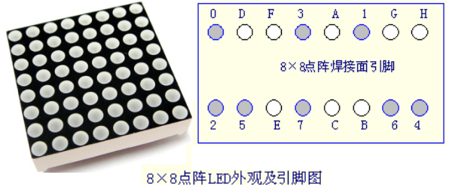
二、8X8点阵LED屏的原理及安装
1．8X8点阵LED工作原理说明：8X8点阵共需要64个发光二极管组成，且每个发光二极管是放置在行线和列线的交叉点上，当对应的某一列置1电平，某一行置0电平，则相应的二极管就亮；因此要实现一根柱形的亮法，对应的一列为一根竖柱，或者对应的一行为一根横柱，因此实现柱的亮的方法如下所述：一根竖柱：对应的列置1，而行则采用扫描的方法来实现。一根横柱：对应的行置0，而列则采用扫描的方法来实现。点阵LED扫描法介绍：点阵LED一般采用扫描式显示，实际运用分为三种方式：点扫描、行扫描和列扫描。若使用点扫描，其扫描频率必须大于16×64=1024Hz，周期小于1ms即可。若使用行扫描和列扫描，则频率必须大于16×8=128Hz，周期小于7.8ms即可符合视觉暂留要求。此外一次驱动一列或一行（8颗LED）时需外加驱动电路提高电流，否则LED亮度会不足。
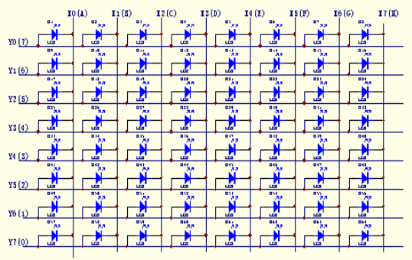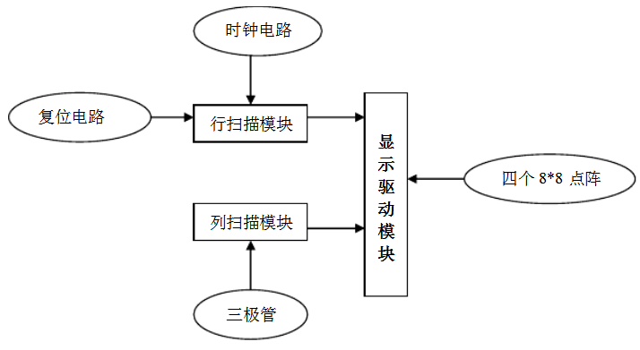
2．安装并调试8X8点阵LED显示屏，并输入相应程序体验8X8点阵LED显示原理。
三、成果展示及评价；
评价者 | 传送指令（30） | 单片机的并行结构（20） | 特殊功能寄存器（20） | 8X8点阵的调试（30） | 成绩
自评
辅导员
说明：总评成绩=自评*0.5+辅导员*0.5；总评：
总评成绩≥85,获得5学分；85>总评成绩≥75,获得4学分；75>总评成绩,获得3学分。
四、任务结束收拾归位所用设备工具（4S要求）。

